WANDELINGEN
MET GIDS
Hele jaar
Boerderijwandeling
Kabouterwandeling
Eten en gegeten
Kadodderwandeling
Natuur spelenderwijs
Piep en poep (2e kleuterklas)
Van waar komt die poep
(2de + 3de + 4de leerjaar)

Lente- zomerwandelingen
(maart tot en met augustus)
Bezige bijen
Fred, de pissebed
Insecten en kriebels
Tik, tik, tik (1e kleuterklas)
Nina’s eieren (2e en 3e kleuterklas)
Van wie is dit ei? (1 ste graad)

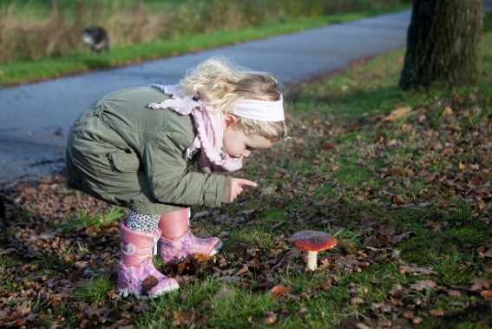

Met Spetter op stap
(2e+3e kleuterklas + 1ste leerjaar)
Van bottende boom tot vallend blad

Herfst- en winterwandelingen
(september tot en met februari)
Boomgaard
Boswachter
Hocuspocus
Paddenstoelen
Sirus, de eekhoorn
Van bottende boom tot vallend blad

TARIEVEN
Scholen Mechelen
€ 2,32 per kind
(met een min. van €46,40)

Scholen niet Mechelen
€ 3,48 per kind
(met een min. van €46,40)

Gebruik zaal: € 11,60
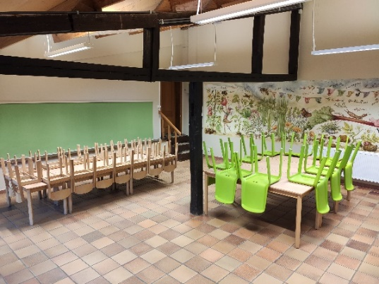

RESERVEREN

Stuur een mail naar tivoli@mechelen.be met volgende gegevens:

- Datum
- Aantal kinderen
- Aantal begeleiders
- Leeftijd
- Keuze wandeling
- Huur refter/zaal

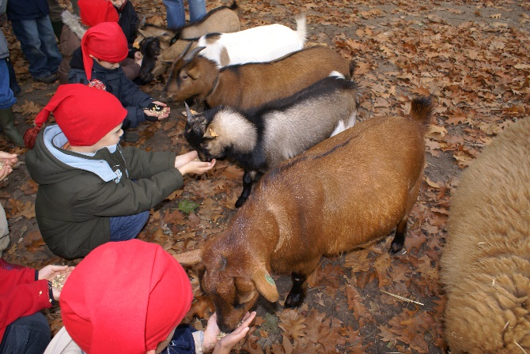

ADRES

ANTWERPSESTEENWEG 94
2800 MECHELEN

CONTACT OPNEMEN

015 20 66 84
tivoli@mechelen.be
www.mechelen.be/tivoli

Op zoek naar een leuke schooluitstap ?
Dan zit je goed in domein Tivoli

